מידת השבוע - תרומה

הַמִּזְבֵּחַ עֵץ שָׁלוֹשׁ אַמּוֹת גָּבֹהַּ וְאָרְכּוֹ שְׁתַּיִם אַמּוֹת וּמִקְצֹעוֹתָיו לוֹ וְאָרְכּוֹ וְקִירֹתָיו עֵץ וַיְדַבֵּר אֵלַי זֶה הַשֻּׁלְחָן אֲשֶׁר לִפְנֵי ה': (יחזקאל מ"א:כ"ב)

"הַמִּזְבֵּחַ עֵץ שָׁלוֹשׁ אַמּוֹת גָּבֹהַּ" וכתוב "וַיְדַבֵּר אֵלַי זֶה הַשֻּׁלְחָן אֲשֶׁר לִפְנֵי ה'"
פתח (הפסוק) במזבח וסיים בשלחן! רבי יוחנן ורבי אלעזר אומרים: כל זמן שבית המקדש קיים - מזבח מכפר על ישראל, ועכשיו - שלחנו של אדם מכפר עליו.
(ברכות נ"ה)

רבנו בחיי בפירושו לתורה דורש על כך שהשולחן נעשה מעצי "שטים". המילה שטים היא ראשי תיבות של: שלום, טובה, ישועה ומחילה.
מה כוונתו של רבנו בחיי? רצונו לומר שכל המתנות הטובות שבני ישראל זכו בהם בימי בית המקדש (שלום, טובה, ישועה ומחילה) היו בזכות השולחן (וכן מזבח הזהב והארון, כי גם הם נעשו מעצי שטים).
ומה אנחנו נעשה? לצערנו אין לנו בית מקדש, ואין לנו אפשרות לעבוד את ה' בשולחן, במזבח ובארון שהיו בו. רבנו בחיי מסביר (על פי דברי הגמרא במסכת תענית) שבימינו שאין לנו שולחן של בית המקדש, אדם מתכפר על יד שולחנו.
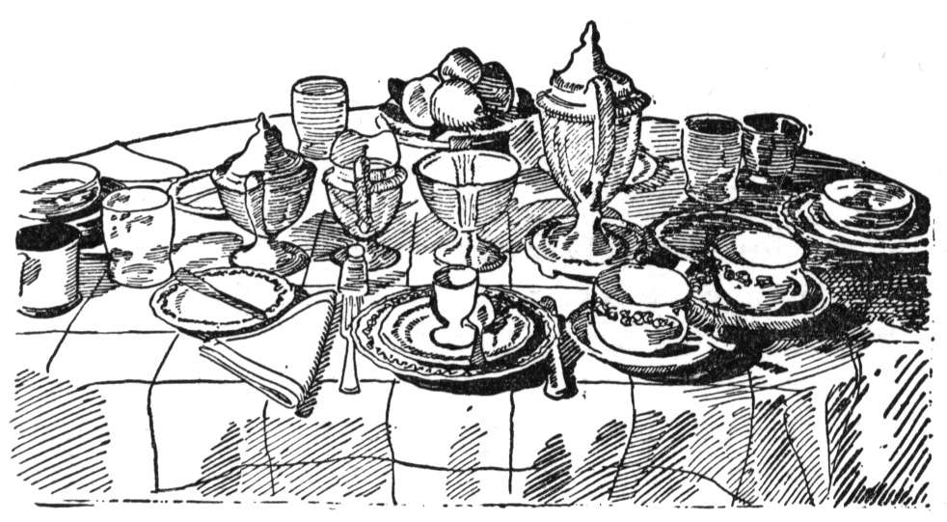
כיצד אדם מתכפר על ידי שולחנו? הכוונה היא לשולחן שיש לכל אחד מאתנו בְּבֵיתֵנוּ. אם אדם מאכיל עניים על שולחנו, מכניס אורחים סביב שולחנו, עושה חסד ליד שולחנו ולומד ומלמד תורה ליד שולחנו, אז שולחנו מכפר עליו.
רבנו בחיי מוסיף: "ומנהג חסידים שבצרפת שעושים משולחנם ארון לקבורה" וכל זה בא ללמד אותנו שאדם לא יכול לקחת אתו שום דבר מהעולם הזה, חוץ מ"הצדקה שעשה בחייו והטובה שהוא מיטיב על שולחנו…"
לצערנו, אין לנו את כל כלי המקדש שאנו למדים עליהם בפרשת השבוע, אבל כפי שראינו, אדם עדיין יכול להתקרב אל ה' ולהתכפר, על ידי מעשיו הטובים. מבוסס על דברי הרב יששכר פרנד שליט"א
שאלות לדיון:
- האם את/ה יכול/ה לחשוב על מצוות נוספות שמקיימין אותן ליד השולחן?
- מדוע נהגו צדיקים שבצרפת לעשות ארון קבורה משולחנם? מה הם רצו להראות בזה?

